个税汇算App操作流程
一、系统准备
1.APP下载并实名注册
下载最新版个人所得税APP


二、汇算准备
1绑定银行卡
您可通过点击【个人中心】-【银行卡】，点击【添加】功能进行银行卡的绑定，且必须是凭本人有效身份证件开户的银行卡；后续可以使用绑定的银行卡来完成税款的缴税与退税。
友情提醒：为了避免退税不成功，建议您选择一类银行卡。
具体您可以通过电话银行、网上银行或到银行网点查询您的银行卡是否属于一类卡。
2查询、完善专项附加扣除
如果您2020年度存在符合条件但未及时填报的专项附加扣除，点击首页【专项附加扣除填报】，选择扣除年度【2020】年。
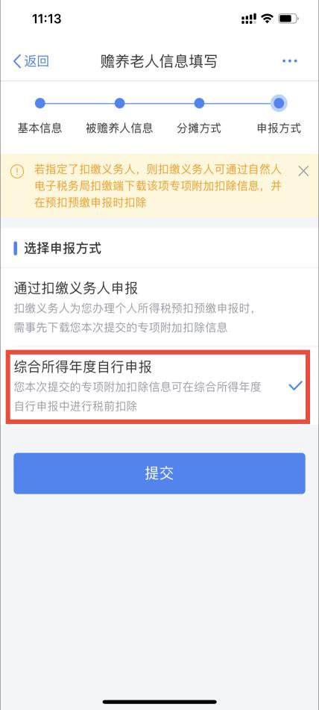
根据您个人实际情况填写子女教育、继续教育、大病医疗、住房贷款利息或者住房租金、赡养老人等六项专项附加扣除。并且在最后申报方式中请选择“综合所得年度中自行申报”
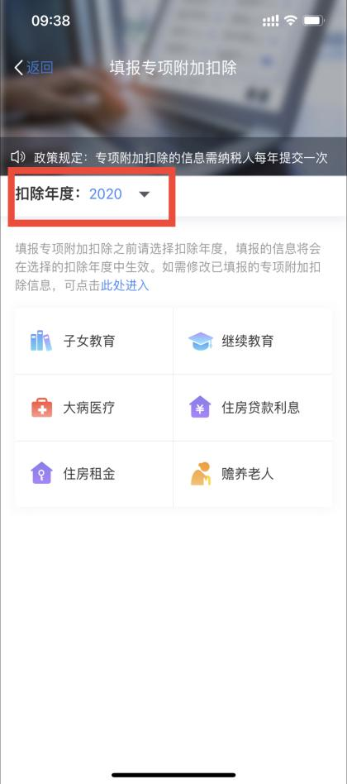
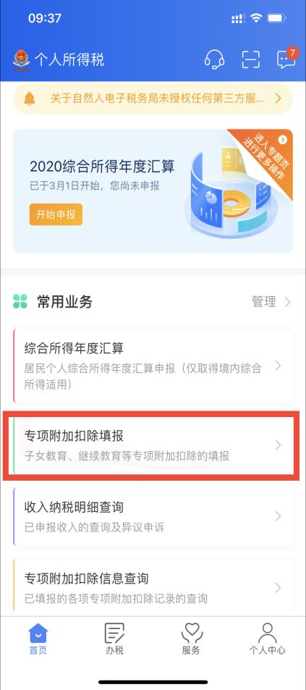
3查询收入纳税明细
点击首页【收入纳税明细查询】，选择纳税记录年度及所得类型，点击【查询】可查看收入及申报税额。

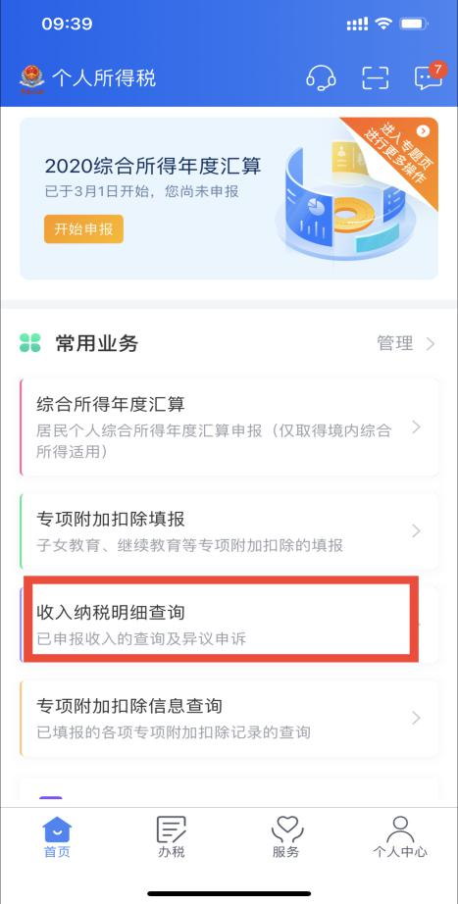
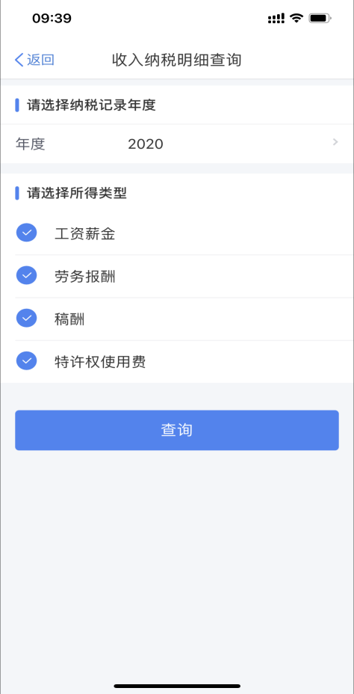

- 申报操作
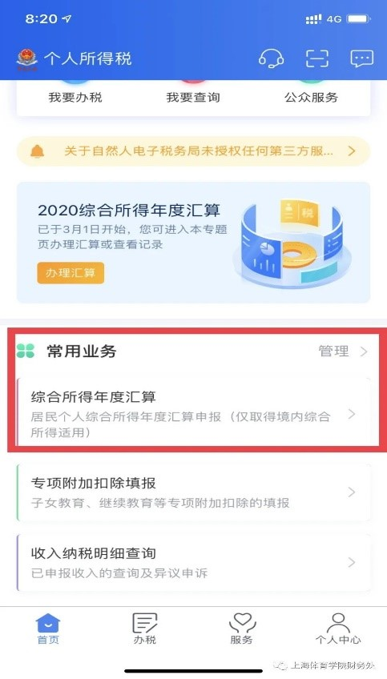
第一步：打开并登陆“个人所得税”APP，点击“综合所得年度汇算”

第二步：选择“2020年度”进行申报
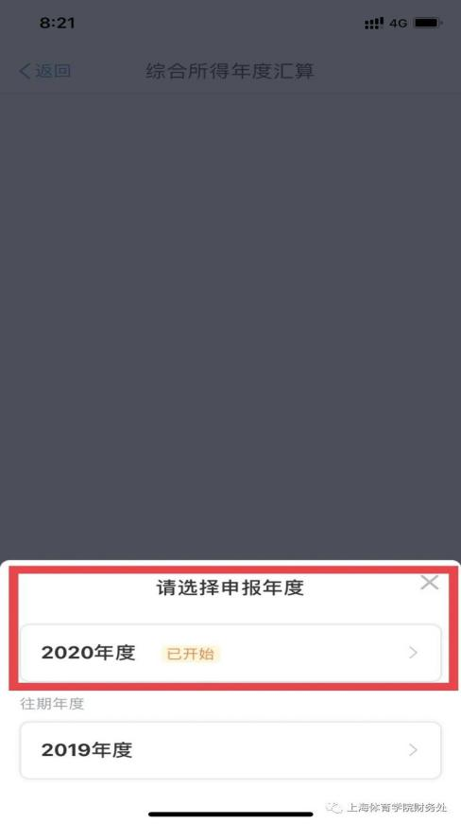

第三步：点击“我需要申报表预填服务”可快速进行申报。
注：如点击“我需要填报空白申报表”则需要手动填写：收入，专项附加扣除等信息。
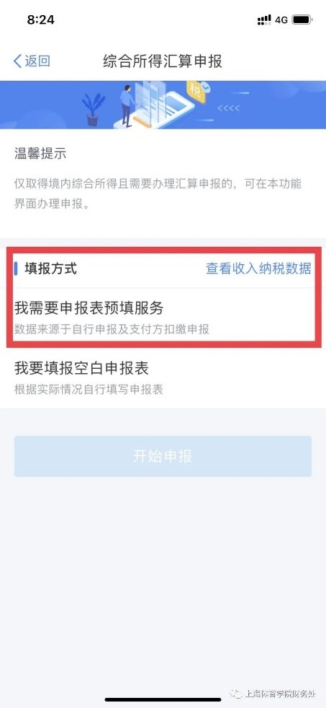

第四步：确认“个人基础信息”“任职受雇单位”，确认无误点击“下一步”
第五步：查看“收入和税前扣除”信息，确认无误后点击“下一步”，进行税款计算

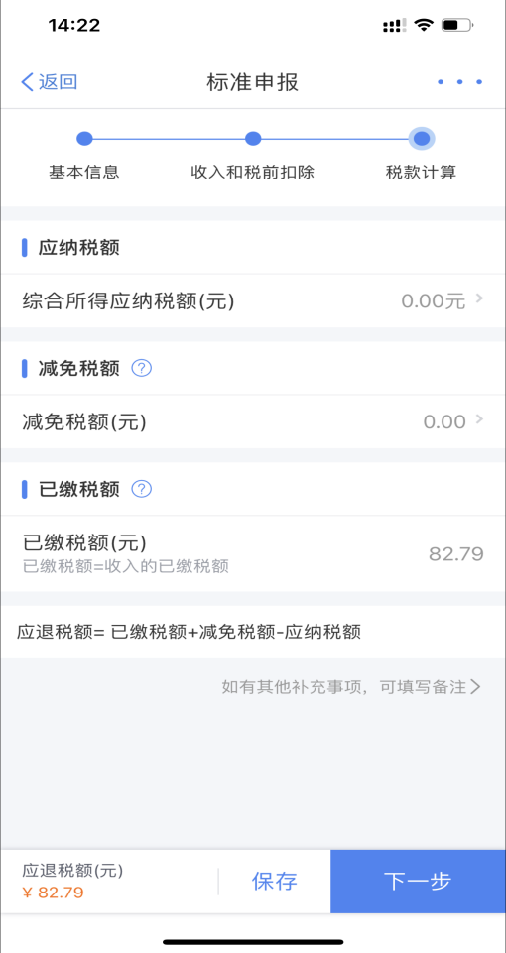

特别提示1：劳务报酬、稿酬如何填报
答：收入明细表预填时，只对“工资薪金所得、连续劳务（保险营销员、证券经纪人）、特许权使用费所得”进行预填，普通劳务报酬和稿酬收入需自行添加或者查询导入。下面以“劳务报酬”为例演示，点击“劳务报酬”右侧箭头，进入劳务报酬页面。点击右上角“新增”后，可选择【查询导入】或者【手工填写】本人取得的劳务报酬。

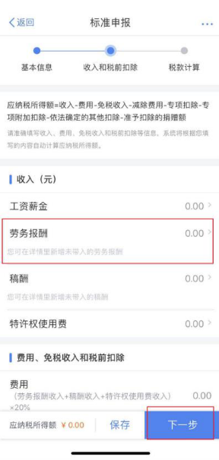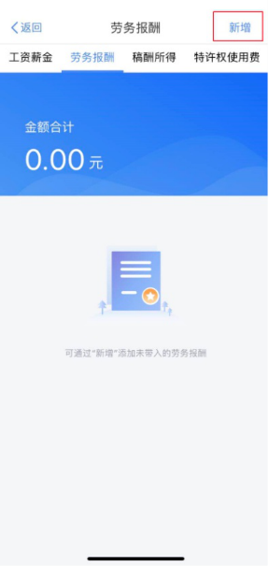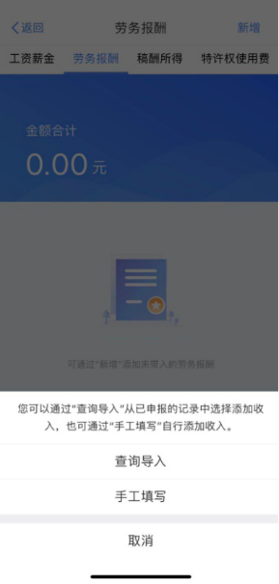

特别提示2：奖金计税方式如何选择
年度汇算时，全年一次性奖金计税方式有两种，一种是“全部并入综合所得计税”，一种是“单独计税”。可通过“收入和税前扣除”信息页面上点击【工资薪金】右侧箭头， 【奖金计税方式选择】进行设置。请各位老师两种方式都分别选择一次，选择最划算的方式申报。

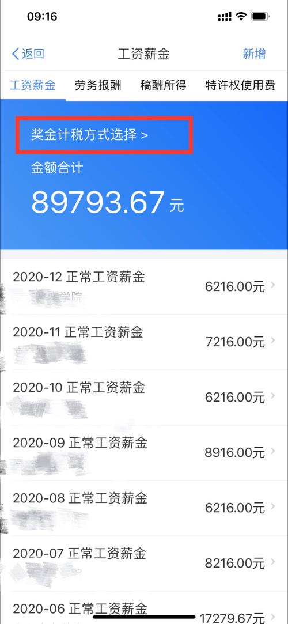
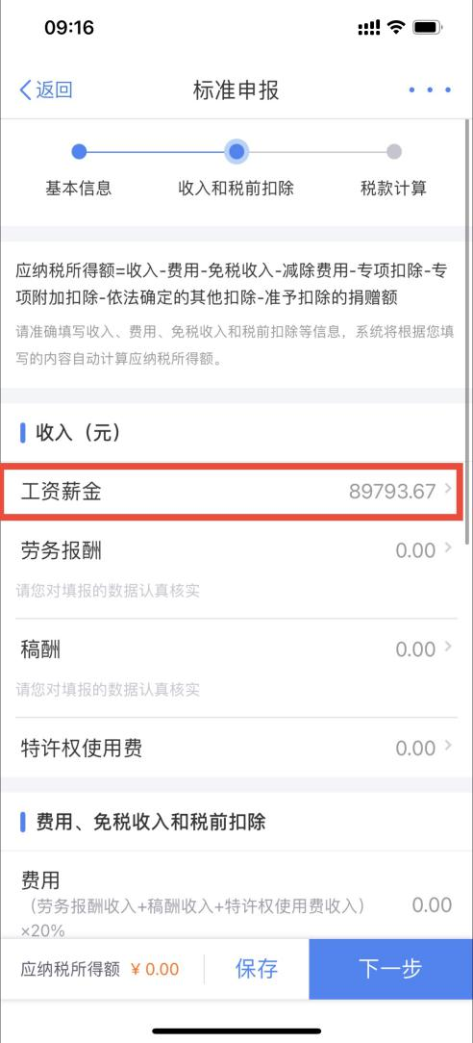

当选择“全部并入综合所得计税”后，点击右上角“确定”，然后点击左上角“返回”，回到“收入和税前扣除”的标准申报页面，点击下一步后，会显示“应退税额”或者“应补税额”。如果此申报方式不划算，则返回到“奖金计税方式选择中”更改全年一次性奖金计税方式，将申报方式改为“单独计税”。

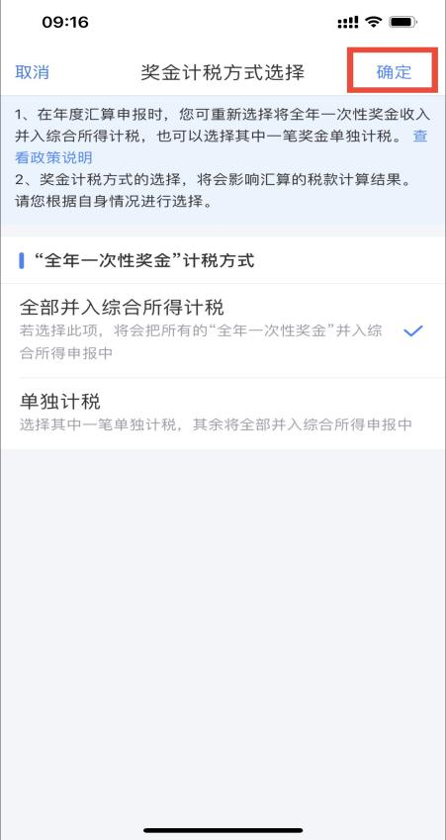
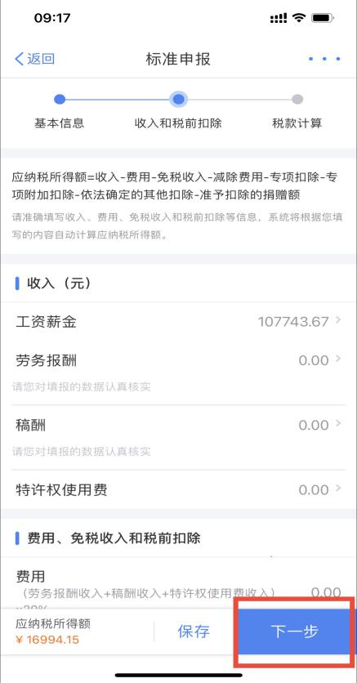
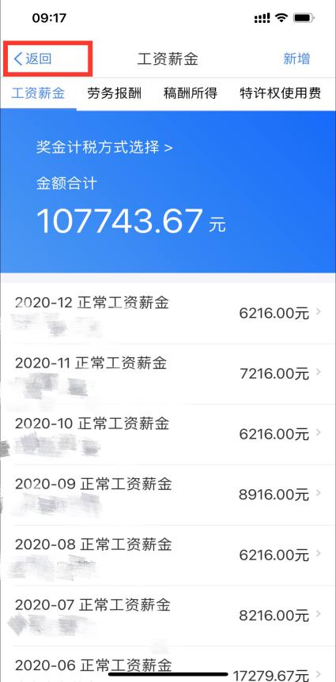
第六步：完成税款计算后，可查看退税金额或者补税金额。 （1）如果退税，则点击“申请退税”，并选择退税银行。

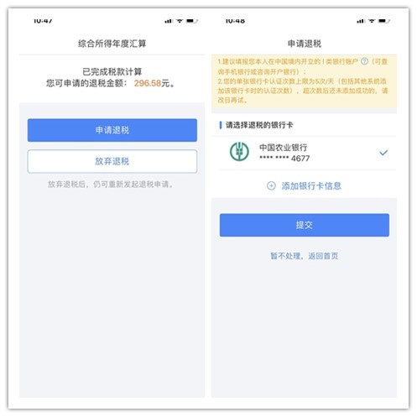

提交成功后，待税务审核和国库处理后，退款即可到账。
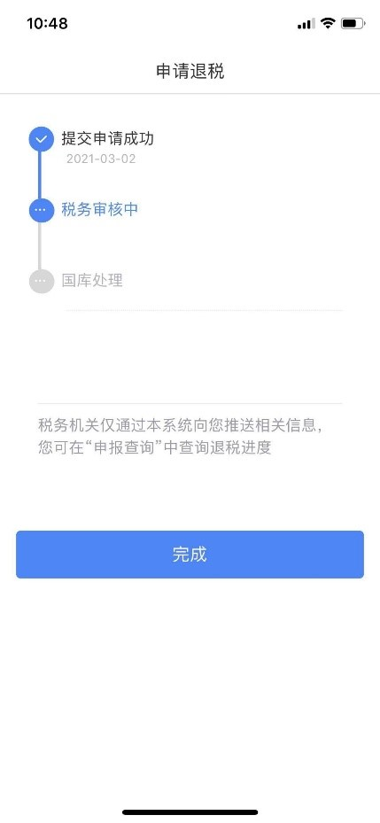

（2）如果补税：
豁免条件：如果您2020年度取得综合所得时已依法预缴了个人所得税，且符合以下条件之一的，可免予办理年度汇算：
1.2020年度综合所得年收入合计不超过12万元；
2.2020年度应补缴税额不超过400元的。
如您综合所得年度汇算需要补税但满足免予汇算条件，则在税款计算后，申报界面直接点击【享受免申报】即可，无需缴纳税款。如您汇缴需要补税，且不满足豁免条件，可点击【立即缴税】，选择相应的缴税方式完成支付即可。

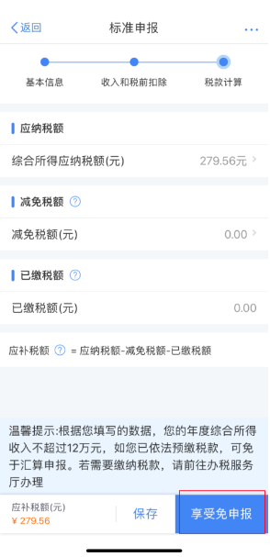

四、申报查询与更正
个税年度汇算申报完成后，您可随时通过个人所得税 APP —【服务】—【申报查询】—【已完成】模块（或我要查询-申报查询-已完成）查看申报情况。如有申报错误可进行更正申报或作废重新申报。

